Clonando projetos.

1. Depois que o projeto já está no Github e desejamos realizar um clone do mesmo, podemos realizar as seguintes etapas:
2. Com o link do projeto aberto no Github, você poderá clicar no botão “code”, e logo em seguida, copiar a url para clonagem do projeto, conforme a imagem abaixo:

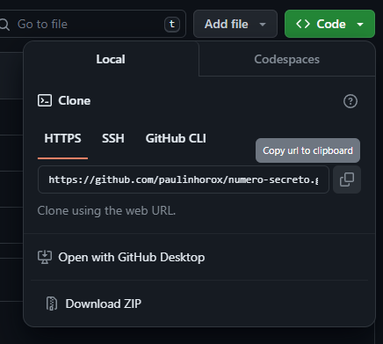

1. Em seguida, basta digitar o comando: git clone linkdoprojeto.git no terminal da pasta designada (Pode ser no prompt de comando ou no visual studio code).
2. Feito isso, será realizada a clonagem completa do projeto.